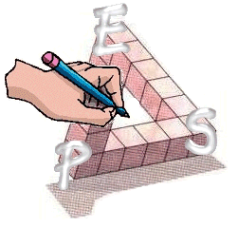 Une question à fort pouvoir générateur d'études pour introduire les probabilités :
Comment prendre une décision face au hasard ?
______________________________________

Equipe Ampères de Montpellier

Préambule:
Les sondages sont omniprésents, ils sont utilisés pour connaître aussi bien les habitudes que les goûts des gens, leurs opinions. Ce sont des outils au service de ceux qui savent les utiliser, ils peuvent se retourner contre ceux qui en ignorent les principes. Les statistiques et probabilités sont présentes dans tous les domaines de l’industrie, médical, agronomique, spatial… Elles sont des outils de progrès et la base de la communication chiffrée.
Les statistiques et probabilités sont les sciences du risque à prendre en connaissance de cause. La météo, les décisions de soins médicaux, l’utilisation de la voiture, les jeux de la « Française des Jeux » sont des exemples dans lesquels il faut que le citoyen estime le risque à prendre dans des situations complexes sans être absolument sûr des conséquences.

Sommaire
I. Introduction 2
a. Les programmes 2
b. Approche géométrique et approche fréquentiste 3
c. Les notions de hasard 4
II. Les Compétences 6
a. Compétence 1 : Comprendre l’expression : « Lancer au hasard » (ou : savoir lancer au hasard) 6
b. Compétence 2 : Comprendre l’expression : « Choisir au hasard » (ou plutôt : savoir choisir au hasard) 6
c. Compétence 3 : Etre capable de reconnaître des situations d'équiprobabilité 7
d. Compétence 4 : Etre capable de déterminer la probabilité d’un événement dans des contextes familiers. 7
e. Compétence 5 : Etre capable de mobiliser cette vérité : le hasard n’a pas de mémoire. 7
III. Les activités de première rencontre avec les probabilités 8
Conceptions du hasard et exercices associés 8
IV. Comment jouer avec les objets de hasard proposés dans les programmes? 14
V. Deux situations ont été expérimentées avec le lancer de deux dés. 15
a. Première situation : Le jeu « obtenir une différence préalablement choisie dans le lancer de deux dés au hasard» 15
b. Situation 2 : Le jeu « obtenir une somme préalablement choisie dans le lancer de deux dés au hasard» 24

Probabilité en troisième

Introduction

Les programmes
Les nouveaux programmes des collèges en vigueur à partir de la rentrée 2009 sont ceux publiés au Bulletin officiel spécial n°6 du 28 août 2008. En sciences, ils proposent une introduction commune aux Sciences de la vie et de la terre, aux Sciences physiques et aux Mathématiques. « Les points du programme qui ne sont pas exigibles pour le socle sont écrits en italique ».
Les programmes préconisent de faire appel, dans de nombreuses situations, à la démarche d’investigation dans le cadre de la résolution de problèmes dont l’objectif est d’initier les élèves à la notion de probabilité par l’étude d’exemples simples.

Les probabilités sont dans la rubrique :
« 1. Organisation et gestion de données, fonctions »
1.4. Notion de probabilité | - Comprendre et utiliser des notions élémentaires de probabilité.  - Calculer des probabilités dans des contextes familiers. | La notion de probabilité est abordée à partir d’expérimentations qui permettent d’observer les fréquences des issues dans des situations familières (pièces de monnaie, dés, roues de loteries, urnes, etc.).
[Thèmes de convergence] |  | La notion de probabilité est utilisée pour modéliser des situations simples de la vie courante. Les situations étudiées concernent les expériences aléatoires à une ou à deux épreuves.

La phrase : « Certaines de ces situations permettent de rencontrer des cas pour lesquels les probabilités ne sont pas définies à partir de considérations intuitives de symétrie ou de comparaison mais sont approximativement évaluées par les fréquences observées expérimentalement (approche fréquentiste des probabilités) » qui apparaissait dans les programmes 2008 (BO n°6 19 avril 2007 HORS SERIE) a disparu. Nous interprétons cela comme une intention de ne pas intervenir dans l’organisation pédagogique du professeur et non pas comme l'exclusion de l'approche fréquentiste des probabilités dans l'enseignement de 3e. Il faudra prendre en compte le risque, engendré par cette approche, de confusion entre fréquence et probabilité. Un travail spécifique sur la fréquence en statistique et sur sa variabilité est nécessaire.
Nous trouvons des objectifs plus généraux dans l'introduction commune, l'élève doit « réaliser ce qu'est un événement aléatoire » et dans le préambule pour le collège, l'élève doit « se familiariser avec les notions de chance et de probabilité ». Nous y percevons la nécessité d'une progressivité dans l'introduction de la notion de probabilité.
Les mots qui sont utilisés dans le cours de 3e de probabilité sont déjà chargés de sens dans la vie quotidienne et le langage courant. De ce fait, il faut prévoir en classe une approche spécifique : les notions de hasard, de chance, d’événement aléatoire et de probabilité seront expérimentées avec les outils de la statistique et introduites de façon à leur donner le statut d’objets mathématiques. Le choix de l’apprentissage que nous faisons a pour but de laisser à la porte du cours de mathématiques la part de superstition attachée à ces mots et d’accompagner les élèves dans le délicat chemin de la modélisation.

Dans ce document, nous proposons des situations de classe que nous avons expérimentées dans le but de faire acquérir aux élèves l’ensemble des compétences qui sont associées aux savoirs à enseigner.

Approche géométrique et approche fréquentiste

L’objectif de l’enseignement des probabilités en troisième est de donner du sens à la notion de probabilité. Cet objectif passe par le sens de la notion de hasard et l’étude des jeux de hasard.
Tous les élèves diront qu’il y a une chance sur six d’obtenir « deux » lors d’un lancer de dé au hasard, une chance sur deux d’obtenir « Pile » lors d’un lancer d’une pièce au hasard, qu’il y a une chance sur dix de tirer n’importe quelle boule dans une urne qui en contient dix lors d’un tirage au hasard.
Justifier l’équiprobabilité par la forme, les symétries des objets, leur homogénéité et des conventions est ce que nous appelons l’« approche géométrique ».
Lorsque pour estimer une loi de probabilité d’une expérience aléatoire nous devons observer les distributions des fréquences d’un échantillon nous parlerons d’« approche fréquentiste ».

L’approche géométrique
Les outils de l’arithmétique permettent de calculer les probabilités des événements : la probabilité est le rapport du nombre de cas favorables à celui de tous les cas possibles.

Le dé à jouer à six faces est l’objet de hasard qui introduit le mieux l’approche géométrique de la probabilité. En effet de nombreux jeux l’utilisent, les élèves ont manipulé cet objet et en ont une bonne connaissance. Sa forme de cube, objet mathématique familier des élèves, permet d’en dégager les symétries. Ses symétries et une bonne homogénéité de sa matière rendent évidente l’équiprobabilité de ses faces lors d’un lancer au hasard.
Les issues sont connues. Il y a une "chance" sur six d’obtenir une face particulière, on ne sait pas laquelle va sortir.
Les trois conditions suivantes doivent être réunies pour définir la loi de probabilité de l’expérience aléatoire dans le cadre de l’approche « géométrique » :
- le résultat est imprévisible ;
- l’ensemble des résultats possibles est connu ;
- l’observation de conditions de réalisation de l’expérience aléatoire nous permet de décider que tous les résultats possibles sont également probables.

Si le dé peut être considéré comme vecteur de jeu équitable, la loi de probabilité de l’expérience aléatoire qui consiste à lancer un dé est un modèle de l’expérience aléatoire. Le dé aussi parfait soit-il n’est pas le modèle de l’équiprobabilité, il n’est pas non plus un cube, ses symétries sont « approximatives ». L’objet est imparfait mais porte en lui l’idéalité de la loi de probabilité.

Réduire l’enseignement des probabilités à cette approche entraîne chez les élèves et les enseignants une expertise du dénombrement. Cet enseignement motive peu les probabilités comme nous l’avons constaté dans les années 70.

L’approche fréquentiste
Pour une expérience aléatoire, l'observation de la distribution des fréquences à l'issue de nombreuses réalisations va permettre de faire un choix de modèle et de prendre des décisions avec des risques que les probabilités permettent de calculer. C’est la loi des grands nombres (Bernoulli) qui fonde l’approche fréquentiste de la notion de probabilité.

Pour définir la loi de probabilité d’une expérience aléatoire dans l’approche fréquentiste les élèves doivent avoir travaillé la notion d’expérience aléatoire, c'est-à-dire :
- en connaître toutes les issues ;
- ne pas pouvoir en prévoir le résultat ;
- reconnaître qu’elle est reproductible un grand nombre de fois dans des conditions semblables.

La notion d'expérience reproductible n'est pas simple à envisager : les conditions initiales sont-elles bien les mêmes alors que les résultats peuvent être différents ? De plus, on peut réaliser l'expérience avec des objets (au sens physique) différents, en supposant qu’avec eux l’expérience aléatoire suit la même loi de probabilité. Cette conception de la reproductibilité, très éloignée des habitudes des élèves en cours de mathématiques, mérite une attention particulière de la part du professeur.

Dans cette approche, le hasard peut être étudié dans le cadre de l'analyse : les lois des grands nombres (Jacques Bernoulli 1713) et le théorème central limite s’appliquent.
Exemple du lancer de pièce : les lois des grands nombres assurent que plus le nombre de lancers est important, plus la probabilité que la fréquence d'apparition de « Pile » s'écarte de 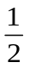 est faible. Le théorème central limite assure que la différence pondérée entre les fréquences d’apparition de « Pile » et suit une loi qui s’approche de plus en plus de la loi « normale » (loi de Gauss), lorsque la taille des échantillons devient grande.
On définit en classe de première une loi de probabilité comme une distribution de fréquences théoriques et comme la modélisation d’une situation aléatoire.
Ces théorèmes permettent d’approcher les problématiques des statisticiens où le mot hasard n’est pas utilisé, et d’aborder l’incertitude, les tests et l’inférence.

Les notions de hasard
« C’est pour permettre au citoyen d’aborder l’incertitude et le hasard dans une perspective rationnelle que sont introduits les premiers éléments relatifs à la notion de probabilité » (bandeau de « Organisation et gestion de données, fonctions » programmes.)

Le mot hasard serait emprunté à l'arabe « az-zahr » qui signifie dé à jouer.
Selon la culture des pays où ce mot est utilisé il prend des sens différents : le mot espagnol « azar » a une double signification : hasard dans « juego de azar » ou malheur ou revers synonyme de « desgracia », mauvais résultat lors d’un lancer de dés ;
« hazard » en anglais, plus proche de hasardeux, peut signifier danger, obstacle, risque
« The job was full of hazards » signifie le job est plein de risques ou de dangers qui ne sont pas prévisibles.
« The many hazards of the big city » signifie les nombreux dangers de la grande ville
Au Golf. « a hazard » signifie un obstacle, « a fire hazard » est un risque d’incendie.
« Hazard” signifie aussi “the uncertainty of the result in throwing a die”.

Hors des mathématiques, le mot hasard associé au mot chance, comme les programmes de probabilité le préconise, suggère selon le contexte, l’intervention d’une puissance surnaturelle, le destin, la providence.
Au temps des croisades, les jugements de Dieu ne laissaient pas la place au hasard, c’est la main de Dieu qui guidait le dé en chemin et choisissait la face qui sort.
Nous pouvons estimer la distance qu’il y a entre ces façons de penser le hasard, selon le contexte, avec ces croyances, et la rationalité qu’évoquent les programmes.

Les Compétences
L’objectif étant que l’élève puisse prendre une décision raisonnée face au hasard, nous avons dégagé des compétences qu’il doit acquérir en 3e

Compétence 1 : Comprendre l’expression : « Lancer au hasard » (ou : savoir lancer au hasard)
Connaissances
- sur le rôle de la personne qui lance : le lanceur n’a pas d’influence sur le résultat du jeu d’où la nécessité de distancier l’intention du lanceur, son geste et l’issue de son geste. Une réponse à cet impératif est l’utilisation d’une boîte en plastique transparent qui contient les dés ;
- sur l’objet lancé : il répond conventionnellement aux conditions d’équiprobabilité. Un consensus sur les qualités d’homogénéité et de symétrie des dés doit s’établir en classe ;
- sur la reproductibilité de l'expérience : cette notion doit être abordée en classe par le professeur. Même s'il n'en saisit pas entièrement le sens, l'élève doit savoir qu'il peut recommencer le lancer et qu'à chaque lancer, il peut comptabiliser le résultat au même titre que le résultat précédent ;
- sur les issues de l'expérience : avec l'exemple de la pièce de monnaie, on voit facilement les conventions à poser (éventuellement à négocier) en classe
  - Si on demande de choisir Pile ou Face pour tirer au sort, l’expérience sera menée de façon qu’il y ait deux issues Pile et Face et qu’elles soient équiprobables.
  - Parfois les élèves posent la question :
« - Et si elle tombe sur la tranche ? »
Pour jouer et parier, nous décidons qu’il n’y a que deux issues à envisager, si la pièce utilisée tombe sur la tranche, on ne tient pas compte de ce résultat, rien n'est comptabilisé et on recommence. De même si le jet d'un dé ne repose pas à plat sur la table, on dit :
«- Cassé. »
Et on doit relancer les dés.
L’élève doit savoir que le choix des issues possibles est fait par convention en tenant compte le plus possible de la réalité physique de l’expérience.

Compétence 2 : Comprendre l’expression : « Choisir au hasard » (ou plutôt : savoir choisir au hasard)
Connaissances
Détecter ce qui relève du hasard et ce qui n’en relève pas : "Plouffer" pour choisir quelqu'un au hasard peut paraître un procédé aléatoire à un enfant très jeune mais, petit à petit, avec une certaine maturité, l'enfant se rend compte qu'il peut influer sur le résultat. L’aléatoire dû à la méconnaissance se disperse et l’élève (le plus grand) qui plouffe devient l’ordonnateur.
Exemple de plouf : « 1oie, 2 oies, 3 oies, 4 oies, 5 oies, 6 oies, 7 oies (c'est toi!) »
Le professeur qui choisit un élève "au hasard" pour passer au tableau parait plus ou moins sincère selon la maturité de ses élèves.
On considère que l'être humain n'est pas capable de produire de l'aléatoire.

Compétence 3 : Etre capable de reconnaître des situations d'équiprobabilité
Connaissances
Connaître des objets qui par convention produisent l’équiprobabilité sous l’effet du hasard : le dé et la pièce (chaque face a la même probabilité d’être obtenue), l’urne (chaque boule a la même probabilité d’être tirée), etc.
L’observation de distributions de fréquences d’un échantillon peut amener l’élève à confondre la distribution de fréquences avec la loi de probabilité d’une expérience aléatoire. La fréquence n’est pas la probabilité ; pour en convaincre l’élève on peut observer un nouvel échantillon et ainsi la fluctuation des fréquences.
Pour tester une conjecture relative à l'équiprobabilité des issues d'une expérience, avec des élèves bien avancés, on peut utiliser des tableaux et des arbres et définir une loi de probabilité.

Compétence 4 : Etre capable de déterminer la probabilité d’un événement dans des contextes familiers.
Connaissances
On considère une urne qui contient trois boules noires et deux boules rouges. L’expérience aléatoire consiste à tirer une boule au hasard. Les issues étant « la boule tirée est noire » et « la boule tirée est rouge », l’élève dira qu’il y a 3 chances sur 5 de tirer une boule noire. Il exprime en ces termes la probabilité de tirer une boule noire.
Le mot « sur » peut induire la notion de fraction or l’élève doit savoir qu’une probabilité n’est pas une quantité et que dire « il y a 3 chances » ne suffit pas pour exprimer une probabilité.
De plus l’expression « Il y a de chance de tirer une boule noire » n’est pas forcément un progrès car elle est très liée au contexte de l’expérience ainsi ne construit pas pour tous les élèves une probabilité comme un nombre mais comme une quantité. On peut même s’interroger sur le sens de qui n’est pas vu par tous, comme un nombre. Il semble donc nécessaire de proposer des situations amenant à comparer deux probabilités afin de renforcer le statut de nombre de la probabilité.

En plus, l’élève doit savoir que pour déterminer la probabilité dans le cas du dé, de la pièce, de l’urne, etc., on utilise le dénombrement. Dans d’autres expériences, avec le disque par exemple, on utilisera la proportionnalité entre l’aire d’un secteur, les longueurs d’un arc et les angles d’un secteur. L’élève doit connaître des procédés qui à partir de l’équiprobabilité font apparaître des lois différentes :
- la détermination habile des issues dans la succession de deux expériences ou dans des expériences simultanées ;
- l’observation des objets dans l’urne et le choix des issues.

Compétence 5 : Etre capable de mobiliser cette vérité : le hasard n’a pas de mémoire.
Connaissance
La probabilité d’une éventualité au coup suivant suit la loi de probabilité de l’expérience aléatoire alors que la fréquence qui comprendra le résultat du coup suivant n’est pas insensible aux nombres d’expériences effectuées.

Les activités de première rencontre avec les probabilités

a. Conceptions du hasard et exercices associés

Une série de questions a été posée à des élèves de seconde dans le cadre d’une expérience pour déterminer leurs conceptions du hasard.
Nous pouvons utiliser ce type de questions, associé à des observations de lancers au hasard de pièces, de dés, de tirages au hasard dans des urnes etc., pour introduire des débats sur les notions liées au hasard en mathématiques.

Voici quelques réponses d’élèves :

Première question
Complète les séquences suivantes de "pile ou face" obtenues en lançant une pièce de monnaie au hasard :
- pile – face – pile – pile – face - _____
- pile – pile – pile – pile – pile - _____
- pile – face – pile – face – pile - _____
Dis simplement ce qui a guidé ton choix pour chaque cas.

La 1e question est une rupture par rapport aux habitudes des élèves en cours de maths : Si compléter une séquence, une suite de nombres, est une tâche habituelle, lorsqu’il s’agit de hasard, chercher dans le passé des indices pour construire du futur est en contradiction avec la reproductibilité de l’expérience, c’est aussi une rupture par rapport aux idées communément véhiculées. Le sens commun voudrait que le hasard régule, atténue les fortes irrégularités ou au contraire prolonge les séries, or le hasard n’a pas de mémoire, on ne tient pas compte de ce qui s’est passé avant pour faire un « choix au hasard ». Le sens commun rejoint la loi des grands nombres, on ne peut pas le rejeter si vite !

Certains élèves, conscients que « puisque c’est au hasard » « on ne peut pas savoir » compléteront en mettant n’importe quoi, là aussi le « n’importe quoi » n’est pas du hasard.
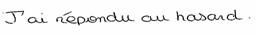
Cependant l'élève raisonne bien lorsqu'il pense que Pile est aussi correct que Face

Pour fabriquer du hasard il faut des modèles, des machines à hasard : « la trousse » pour l’élève suivant permet de simuler cette expérience.
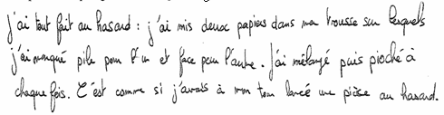
L’idée, qu’à un moment, certes très lointain, il y aura quand même compensation est présente chez certains élèves.
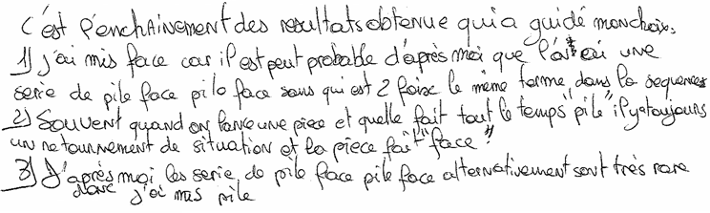
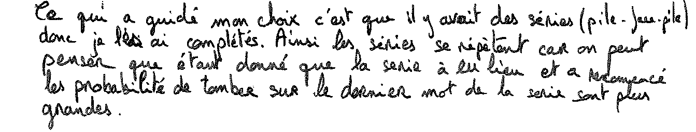

Deuxième question
Une personne a les yeux bandés et traverse la route au hasard, soit elle se fait écraser soit non.
Lucie en conclut qu’elle a une chance sur deux de se faire écraser.
A ton avis comment Lucie défendrait-elle cette opinion ?
Et toi qu’en penses-tu ?

La 2e question permet d’aborder un débat sur « faire au hasard », sur l’expérience aléatoire et ses issues, sur l’expression « un nombre de chances sur … »
Les élèves justifient l’affirmation de Lucie par :
« il y a deux possibilités donc une chance sur deux de se faire écraser ». Il est très courant chez les débutants d'attribuer la même probabilité à chaque issue possible.
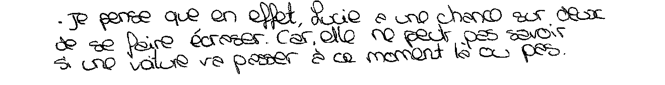
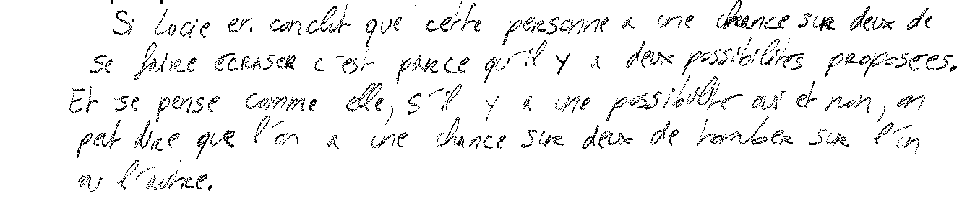
Certains voient dans l’affirmation de Lucie, non pas une probabilité, mais un risque (non calculé), il ne faut pas traverser la route.
L’analyse des conditions de circulations, de la maîtrise des conducteurs etc. induit chez l’élève la notion de chance dans le sens « avoir de la chance » ou pas en parallèle avec « avoir une chance sur deux ».
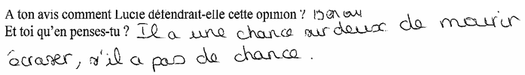
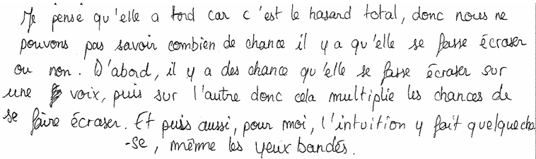
La 2e question fait référence à l’équiprobabilité induite par l’expression « au hasard ».
Dans le manuel de première S (par exemple) « Math » Belin 2001, nous trouvons page 200, Vocabulaire 9 : Les termes
- « équilibré » (pour un dé une pièce,…),
- « indiscernables » (pour des jetons, des cartons, des boules,…)
- « choix au hasard » (pour des nombres…)
Ce qui indique que pour les expériences réalisées, le modèle associé est l’équiprobabilité.
Il est à noter que dans le cas décrit dans la question, l'approche ne peut pas être fréquentiste : il n'est pas question d'observer le phénomène en l'expérimentant et quand bien même, on ne pourrait garantir que l'expérience peut être reproduite dans les mêmes conditions.

Troisième question
Hier à la télé, le journaliste a décrit un fait divers.
Deux amoureux étaient dans leur voiture arrêtée au bord de la route lorsque le garçon a reçu une balle de fusil qui l’a tué. C’est un chasseur de sanglier qui a tiré. La balle a ricoché sur un arbre avant de se loger dans la tête du jeune homme.
Vois-tu là un fait du hasard ?
Explique ton avis sur ce type de situation.

Cette histoire « vraie » illustre le hasard comme…« l’idée de rencontre de faits rationnellement indépendants les uns des autres, rencontre qui n’est elle même qu’un pur fait, auquel on ne peut assigner de loi ni de raison. » d'Antoine Augustin Cournot (1801-1877)

Certains voient dans ce fait divers la fatalité, d’autres y trouvent une énigme à résoudre.
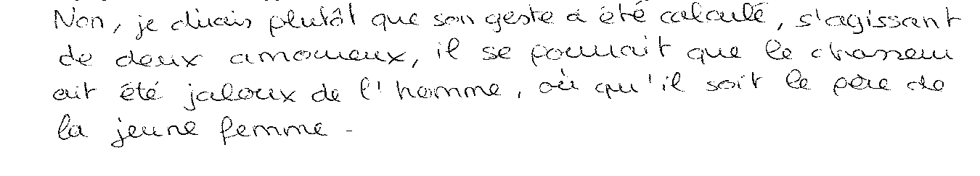
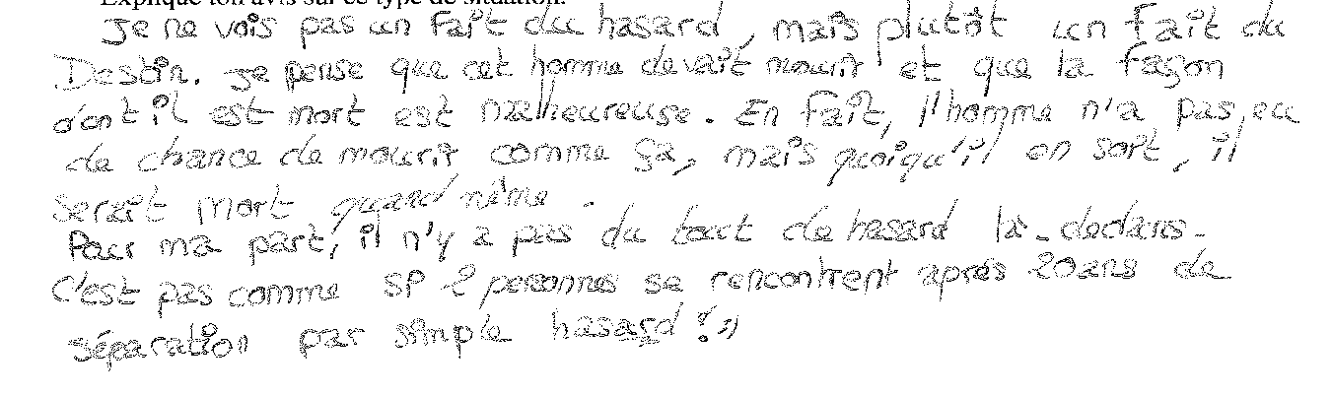
Il est à noter la distinction que fait l'élève entre hasard et destin.

Quatrième question
En seconde, je demande à mes élèves de lancer 50 fois un dé à 6 faces et de noter pour chaque lancer le nombre de points qui apparaissent sur la face de dessus.
Pour être bien sûr que les élèves utilisent le dé je leur dis : « si vous donnez des nombres sans lancer le dé, je le verrai ».
A ton avis je bluffe ? Explique ta réponse !

Les élèves affirment que les séries tirées au hasard sont imprévisibles, que même si c’est une série « bizarre » elle peut être le fait du hasard.
Pour les élèves, je bluffe.

L’exemple n’est pas bien choisi, l’expérience qui consisterait à effectuer 100 lancers d'une pièce de monnaie dont les issues sont Pile ou Face serait plus pertinente (voir l’Article de Nicole Vogel APMEP Bulletin 451). Cependant, sans être sûr, avec un risque de me tromper qui est calculable, je peux accuser un élève d’avoir « fabriqué sa série » (s’il n’est pas lui-même « expert »).

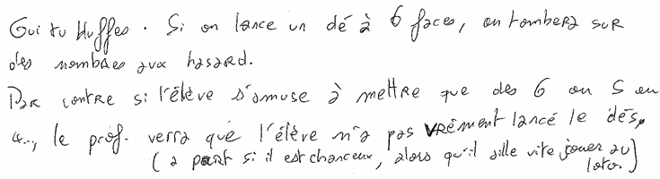
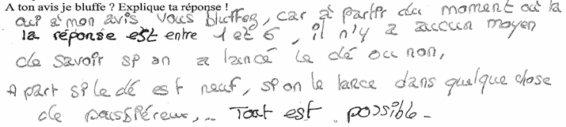
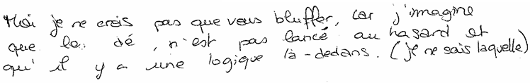
Concernant des séries de 100 lancers de pièce, il est intéressant de faire expérimenter les élèves pour qu’ils remarquent qu’il y a des séries de 4 ou 5 « pile » assez fréquentes sur 100 lancers. Il est sans doute ici pertinent d’utiliser une simulation avec un tableur pour observer ce comportement du hasard (Pile je monte de 1, Face, je descends de 1)

Cinquième question
Jean décide de jouer au loto la grille 1, 2, 3, 4, 5, 6. Il le dit à Paul qui lui répond qu’avec une grille pareille, il n’a aucune chance de gagner.
Trouve des arguments qui vont dans le sens de Paul
Et toi, qu’en penses-tu ?

C’est, à travers la « Française des Jeux » une invitation à explorer les jeux de hasard, les expériences aléatoires, les issues, le caractère équitable d'un jeu et l’équiprobabilité.
Trois approches sont faites par les élèves.
- Une suite trop particulière : la particularité remarquable de cette suite fait qu’« elle n’est pas prête de sortir ».
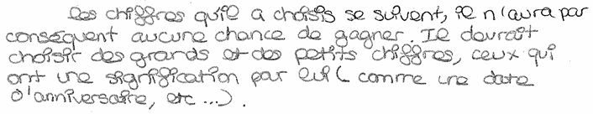
- Une tentative de justification à partir du dénombrement :
« il y a plus de nombres à deux chiffres … »
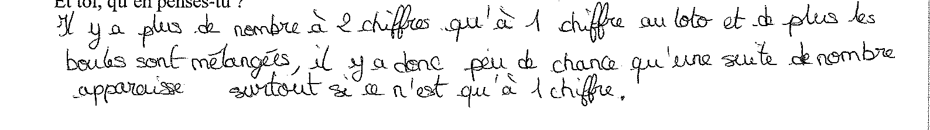
- L’équiprobabilité : « c’est un choix comme un autre donc
il y a autant de chances que cette suite sorte qu’une autre ».
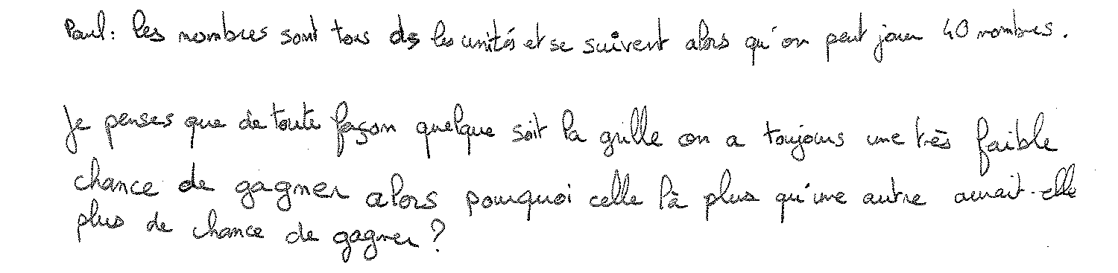

Sixième question
Dans un stade de rugby il y a 10 000 personnes qui lancent une pièce de monnaie 100 fois, l’une d’entre elle obtient 90 faces. Que penses-tu de ce tirage ?

Les nombres choisis ne sont pas très pertinents pour une personne avertie car la probabilité d’obtenir au moins 90 faces sur 10000 séries de 100 lancers est trop petite.
Mais ceci étant dit, pour les non avertis, cette question, selon le regard que nous avons, nous oriente dans deux directions d’étude :
- Soit nous voyons de la fluctuation d’échantillonnage ce qui nous entraîne vers les fluctuations de fréquence et vers les lois limites.
- Soit nous considérons dans un échantillon de 100 lancers, la loi de probabilité étant à priori l’équirépartition, les 90 faces deviennent suspects, (si ce n’est impossible) ce qui nous conduit à envisager un test qui nous permette éventuellement de rejeter le modèle de l’équiprobabilité.
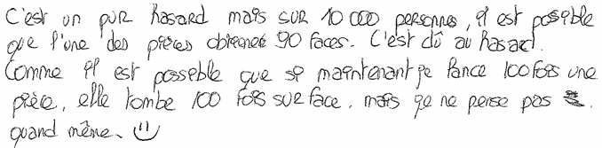
Les élèves ont bien envisagé ces deux directions :
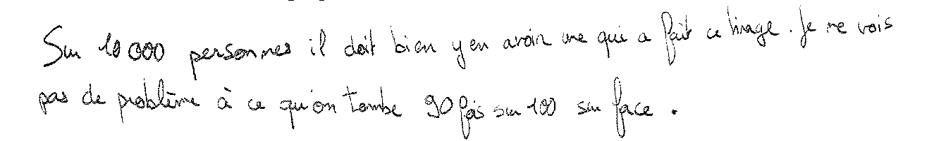
« C’est tout de même incroyable »
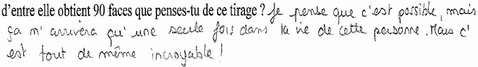

La richesse et la variété des réponses montrent l’intérêt de telles questions.

Comment jouer avec les objets de hasard proposés dans les programmes ?

L’objectif est de faire observer à l’élève des distributions de fréquences d’une expérience dont il ne connait pas la loi de probabilité afin qu’il conjecture un modèle quitte à ce que d’autres distributions de fréquences observées de la même expérience lui suggère de rejeter ce modèle.
Le professeur peut proposer un jeu, poser une question statistique ou proposer aux élèves de contribuer à l’élaboration du jeu.
A partir d’une expérience aléatoire dont la loi est l’équiprobabilité
Exemples :
Lancer au hasard d’un dé bien équilibré ou d’une pièce dont on connait les issues, Tirage au hasard d’objet dans une urne.
Lancer au hasard une roue bien équilibrée partagée en secteurs de même aire. Les issues étant les secteurs angulaires qu’un index peut désigner.
le professeur peut faire découvrir aux élèves des expériences aléatoires dont la loi n’est plus l’équiprobabilité.
Exemples :
Lorsqu’on lance deux dés au hasard, les issues, les 36 couples obtenus avec les six numéros du dé, sont équiprobables mais les événements « sommes » ou « différences » ont des distributions de probabilité différentes.
Lorsqu’on lance un dé au hasard, si S est l’événement « la face porte un nombre supérieur ou égal à 3 » et T l’événement contraire, La probabilité de S n’est pas égale à celle de T.
Lorsqu’on lance deux pièces au hasard, deux piles n’a pas les mêmes chances de sortir qu’un pile et une face.
Lorsqu’on fait tourner une flèche au hasard centrée sur une roue partagée en dix secteurs de même mesure, si deux secteurs sont numérotés 1, trois secteurs numérotés 2 à et cinq secteurs numérotés 3, la probabilité d’obtenir 1 n’est pas égale à celle d’obtenir 2 ou celle d’obtenir 3.
Le professeur peut proposer ce jeu :
On lance au hasard les flèches de deux roues partagées comme dans l’exemple précédent.
On gagne si les deux flèches désignent le même numéro pour les deux roues.
Consigne « jouez ! »
Voici des questions d’élève qui devront trouver une réponse :
Est-ce qu’on lance les deux flèches en même temps ou successivement ? Est-ce pareil ? Par rapport à quoi ?
Est-ce que si on lance fort ou doucement c’est pareil ? Par rapport à quoi ?
Est-ce que les répartitions différentes des numéros changent quelque chose ? Par rapport à quoi ?
ou bien proposer aux élèves de déterminer les conditions pour qu’un jeu réponde à certaines exigences qu’il définit avec eux
Par exemple proposer aux élèves de choisir par groupe des répartitions des secteurs 1, 2 et 3 sur les deux roues pour qu’on ait autant de chances de gagner que de perdre.
L’enjeu est que l’élève prenne une décision dans une situation incertaine
Selon le problème, l’élève pourra faire une tentative de recherche des cas favorables et des cas possibles. Des listes, des tableaux, des arbres, peuvent être mobilisés. Sa décision devra être confrontée à « beaucoup » de distributions de fréquences pour renforcer ou invalider son choix.

Deux situations ont été expérimentées avec le lancer de deux dés.

Ces deux situations de recherche mobilisent la démarche d’investigation. L’objectif de ces AER est de faire prendre une décision réfléchie aux élèves face au hasard.
Dans les deux expérimentations que nous présentons nous avons choisi de modifier une variable didactique « somme » ou « différence ».
Les lois de probabilité de ces deux expériences, la somme ou la différence des deux dés, sont différentes. Pour la « somme » nous avons 11 issues avec une loi symétrique, pour la « différence » nous n’avons que 5 issues et la loi n’est pas symétrique donc des échantillons d’effectifs moins grands permettent aux élèves d’observer certaines régularités pour décider d’une stratégie.
De plus dans ces deux expérimentations nous avons modifié la forme du problème, ouvert : le jeu ou avec une question : déterminer la stratégie.

a. Première situation : Le jeu « obtenir une différence préalablement choisie dans le lancer de deux dés au hasard»
Organisation a priori
En groupe de 2 élèves
La situation : On demande à un élève de choisir un nombre entre 0 et 5 (au sens large) et de lancer les deux dés. Si la différence des numéros sortis est le nombre choisi, c’est gagné.
L'être humain ne sait pas produire du hasard par contre le lancer de deux dés et les issues déterminées sont une expérience aléatoire, l’être humain va définir une stratégie face au hasard dans le but de gagner.
Le matériel : 2 dés à 6 faces bien équilibrés comme il se doit, une boîte en plastic qui contient les dés pour que l’élève ne puisse pas influencer le résultat ou tenter de le faire. Cela à l’avantage d’éviter que le lancer des dés crée un désordre dans la classe
Les acquis : Dans l’expérience aléatoire consistant à lancer un dé à 6 faces « bien équilibré », les issues sont le numéro que porte la face de dessus. La loi de probabilité associée à cette expérience est l’équiprobabilité, il y a une chance sur 6 d’obtenir une face.
Les implicites : Dans l’expérience aléatoire consistant à lancer deux dés à 6 faces « bien équilibrés », les issues étant les numéros que portent les faces de dessus sont équiprobables, la loi de probabilité associée à cette expérience est l’équiprobabilité,
La connaissance à construire :
Il y a une chance sur 36 d’obtenir chacun des issues. 6 issues correspondant à la différence 0, il y a 6 chances sur 36 d’obtenir la différence 0.
Contexte :
La double approche des probabilités « géométrique » et fréquentiste dans les programmes de troisième.
Objectifs du professeur :
Faire de l’approche fréquentiste une méthode d’étude au service de conjectures sur les probabilités et de l’approche géométrique l’outil pour modéliser.
Ceci en balisant et en étayant le parcours suivant :
- expérimentation d’un jeu ;
- remise en cause de l’équiprobabilité des choix ;
- conjectures des élèves ;
- proposition d’une technique qui conforte les élèves dans leur conjecture (mise en commun des résultats) ;
- recherche de « preuve » par une description exhaustive des issues de l’expérience aléatoire consistant à lancer deux dés ;
- éventuelle remise en cause des conjectures par l’observation de distributions de fréquences
- institutionnalisation d’une méthode.
Mise en œuvre
Cette activité est précédée d’une séance de première rencontre avec la notion de hasard.
Cette activité se déroule sur deux séances la première a été filmée (extraits du film).
La motivation de l’approche fréquentiste.
Le tableau à double entrées (table de soustraction) pour déterminer toutes les éventualités du lancer de deux dés n’est pas, directement mobilisable par les élèves.
Pour donner un statut d’outil à l’approche fréquentiste il faut que l’élève remarque que les connaissances qu’il a sur le dé et ses symétries ne lui permettent pas d’adopter une stratégie efficace pour ce jeu et que l’approche fréquentiste va lui permettre d’entrevoir.une stratégie.
La prise de décision de l’élève en situation de risque.
Sur quelques exemples les élèves ayant observé que, le 1 est sorti plus souvent, la conjecture qu’ils pourraient faire est : « le un sort plus souvent dans ce jeu », ils décideraient alors qu’il vaut mieux jouer le 1. Pourtant comme « avec le hasard on ne sait jamais » pour décider d’une stratégie ce « peu » d’exemples laisse « beaucoup » d’incertitude.
Le professeur propose de nombreuses distributions de fréquences, et conforte l’élève dans l’idée que le 1 a plus de chances de sortir que les autres issues.
La simulation avec des nombres pseudo aléatoires à ce moment de l’étude n’est pas retenue car le recours à une boîte noire risque de détourner l’élève trop tôt de la « réalité » de son expérimentation.
Des discussions entre élèves sur la liste des issues possibles font apparaître un problème : soit les issues ne seraient pas équiprobables, soit leur conjecture sur la probabilité de sortie du 1 est fausse.
La mobilisation de l’approche géométrique.
Pour établir les conditions nécessaires pour appliquer la démarche géométrique c'est-à-dire connaître toutes les issues équiprobables de l’expérience, le professeur décide de changer une variable didactique. Il donne 2 dés de couleurs différentes et pour déterminer toutes les issues possibles ce choix doit permettre à l’élève de distinguer l’issue (2 ;3) de l’issue (3 ;2).
Les propositions des élèves pour trouver toutes les issues sont mutualisées.
Le professeur peut proposer d’autres distributions pour remettre en cause le choix d’un modèle qui ne serait pas confirmés par ces distributions de fréquences.
Le professeur peut établir le tableau à double entrées et l’institutionnaliser comme outil mobilisable dès que l’expérience prend en compte le « lancer de deux dés » (36 éventualités équiprobables).
Cependant une l’observation de certaines distributions de fréquences pourrait remettre en cause ce modèle, ceci étant dû à la fluctuation d’échantillonnage.
Ce tableau pourra être réinvesti avec des exercices du type « on fait la somme des numéros sortis », « on choisi le plus grand nombre » etc.

Les documents élèves :

Document élève de la séance de première rencontre :
Pour chacune des questions ci-dessous, vous pouvez utiliser les dés de la classe :
Question 1 :
Deux élèves font le jeu suivant : « celui de nous deux qui obtient le plus souvent la face « 6 » a gagné. »
Ils font 10 lancers chacun avec un dé et comparent leur résultats.
Proposer une stratégie pour permettre à l’un des deux de gagner la partie. Vous pouvez vous servir des dés de la classe.
Utiliser uniquement le cadre ci-dessous pour faire vos recherches et écrire vos réponses
Remarque : le cadre laisse la page entière à l’élève pour ses notes.
Question 2 :
Est-ce que les élèves auraient des scores plus élevés s’ils avaient pariés sur la face « 1 », « 2 », « 3 », « 4 », « 5 » ou « 6 » ?
Utiliser uniquement le cadre ci-dessous pour faire vos recherches et écrire vos réponses.
Remarque : le cadre laisse la page entière à l’élève pour ses notes.
Question 3 :Un élève effectue des lancers successifs d’un dé. Dans le tableau ci-dessous, les numéros des faces obtenus ont été notés jusqu’au lancer n°10, quel est le numéro de la face obtenu au 11ème lancer ?
Lancer n°1 | Lancer  n°2 | Lancer  n°3 | Lancer  n°4 | Lancer  n°5 | Lancer  n°6 | Lancer  n°7 | Lancer  n°8 | Lancer  n°9 | Lancer  n°10 | Lancer  n°11 | Lancer  n°12 | Lancer  n°13 | Lancer  n°14
3 | 2 | 1 | 2 | 4 | 5 | 5 | 5 | 5
Utiliser uniquement le cadre ci-dessous pour faire vos recherches et écrire vos réponses.
Remarque : le cadre laisse la page entière à l’élève pour ses notes.

Document élève de la séance filmée :

Un élève choisit un nombre entre 0 et 5, il peut aussi choisir 0 et 5, puis jette les 2 dés en même temps.
Si la différence des deux numéros sortis est égale au nombre choisi, c’est gagné !
Chaque élève doit effectuer 10 lancers.
Dans le cadre ci-dessous, noter tous les résultats que vous obtenez et donner le nom du gagnant.
Remarque : le cadre laisse la page entière à l’élève pour ses notes.
Maintenant vous disposez de deux dés de couleurs différentes, essayez de justifier les observations que vous avez faites dans la première expérience en renouvelant l’expérience avec ces deux dés.
Dans le cadre ci-dessous, noter les numéros des faces pour chaque dé et le résultat de la soustraction.
Remarque : le cadre laisse la page entière à l’élève pour ses notes.

Document élève troisième séance
Voici le tableau de toutes les différences obtenues par la classe.

2 | 0 | 2 | 2 | 4 | 3 | 0 | 1 | 3 | 0 | 3 | 4 | 0 | 0 | 4 | 5 | 4 | 2
1 | 0 | 1 | 1 | 2 | 2 | 3 | 3 | 0 | 1 | 0 | 5 | 1 | 1 | 0 | 1 | 5 | 4
0 | 2 | 1 | 0 | 4 | 2 | 2 | 1 | 2 | 2 | 1 | 2 | 1 | 5 | 1 | 4 | 5 | 0
0 | 5 | 1 | 0 | 1 | 0 | 4 | 1 | 1 | 4 | 2 | 1 | 4 | 3 | 0 | 2 | 3 | 4
1 | 2 | 3 | 2 |  | 3 | 1 | 3 | 4 | 1 | 0 | 5 | 3 | 1 | 1 | 2 | 1 | 1
3 | 0 | 3 | 2 |  | 3 | 3 | 1 | 2 | 2 | 3 | 0 | 1 | 4 | 0 | 2 | 1 | 5
4 | 1 | 2 | 4 |  | 0 | 1 | 1 | 2 | 3 | 3 | 4 | 1 | 1 | 3 | 0 | 1 | 1
1 | 3 | 1 | 3 |  | 2 | 2 | 1 | 1 | 1 | 2 | 3 | 1 | 0 | 3 | 4 | 1 | 1
3 | 3 | 5 | 0 |  | 1 | 2 | 5 | 2 | 2 | 5 | 2 | 3 | 2 | 3 | 0 | 3 | 1
3 | 2 | 1 | 3 |  |  | 4 | 1 | 2 | 4 | 2 | 4 | 1 | 0 | 3 | 2 | 1 | 1
 |  | 2 | 4 |  |  |  |  | 2 | 0 | 2

Découpage de la séance filmée
- Mise en groupe de 2 ou 3, distribution de 2 dés par groupe et de la feuille de l’énoncé, explications déroulement de la séance. (5 min)
- Lecture individuelle de l’énoncé pendant quelques minutes. (3 min)
- Réponse aux questions des élèves par le professeur et la classe : dévolution du problème. (5min)
- Travail en binôme. (20 min)
- Quels sont les gagnants ? Premières remarques groupes par groupe concernant les différences obtenues pendant le « jeu » notées au tableau. (10 min)
- Relevé de toutes les différences obtenues par la classe (177) notées sur le tableau. (4 min)
- Travail en groupe classe et observation des résultats : « y a-t-il des choses qui se dégagent au tableau en ce qui concerne les résultats obtenus, quelles observation pouvez-vous faire ? » ( 5 min)
Commentaires de chacun des élèves ou des groupes, remarques, premières conjectures.
- Mise en doute des observations et des conjectures, en est-on sûr ? Comment comprendre le jeu ?
- Par groupe, nouvelle expérience qui leur demande de noter les faces de chacun des deux dés et la différence obtenue. (5 min)

Compte rendu des séances

Séance de première rencontre
Les trois exercices ayant été donnés, les élèves ont cherché de façon individuelle les trois questions posées
A la première question 14 élèves sur 18 ont pensé que le hasard ne permettait pas de prévoir une stratégie pour gagner. Les cas où l’on triche, où l’on ment, où l’on ne tire pas les dés de façon normale ont été évoqué comme des stratégies pour les 4 élèves restants.
Une fois ces cas là éliminés, les élèves sont tombés d’accord sur le fait qu’il y avait une chance sur 6 que n’importe quelle face puisse tomber. C’est ce même constat qui leur a permis de répondre aux questions 2 et 3 à l’oral une fois le débat ouvert.

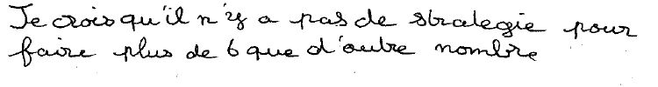

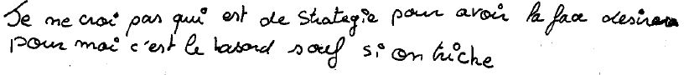

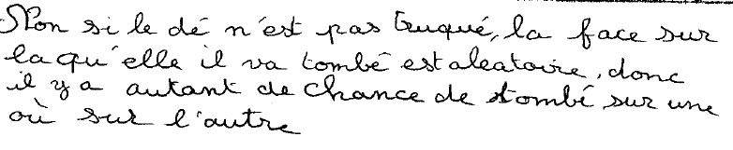

Séance filmée (extraits du film).
Une fois les consignes rappelées à l’oral, les élèves ont travaillé par binôme pendant plus de 20 min, certains groupes n’avaient pas posé de questions et n’avaient pas saisi toutes les consignes. Ceci a ralenti le travail en groupe qui s’est donc un peu prolongé.
Sur les 9 binômes, quatre groupes ont remarqué que la différence « 1 » était plus fréquente, que les nombres les plus petits comme « 2 », « 3 » paraissaient eux aussi apparaître davantage.
2 ou 3 groupes n’ont rien remarqué.
Puis le reste des remarques ont concerné les dés indépendamment de la différence, le « 6 » sort plus souvent etc.

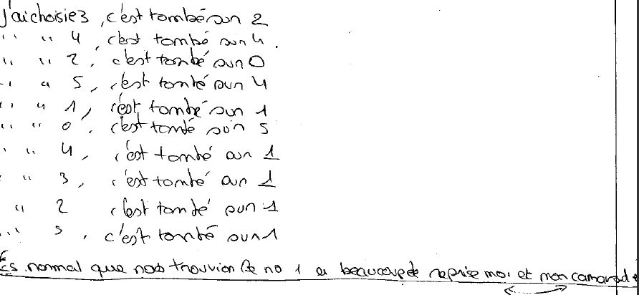

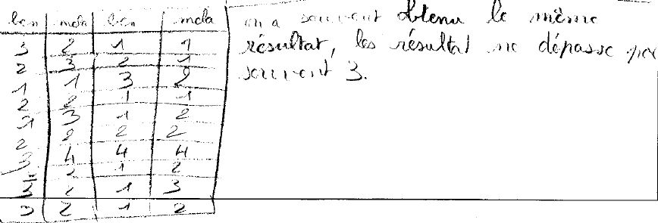

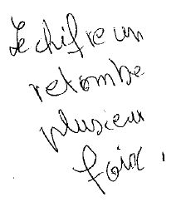

Après ces observations par groupe, toutes les différences de tous les groupes sont notées au tableau ; le professeur demande alors aux élèves d’observer les résultats notés au tableau.
Cinq remarques surgissent à l’oral :
- La différence « 1 » est encore très présente ;
- Le « 6 » n’apparaît pas (un élève qui n’avait pas tout saisi) ;
- Très peu de « 5 » ;
- Les résultats des différents groupes ne se ressemblent pas, on ne retrouve pas de similitude ;
- Dans les résultats de chaque groupe il y a au moins un résultat de soustraction identique sorti au même rang dans les lancers du binôme.

Une fois ces remarques faites, le professeur propose aux élèves d’essayer de comprendre pourquoi le « 1 » semble être plus fréquent et comment le jeu fonctionne en refaisant l’expérience avec deux dés de couleurs différentes.
Sur une nouvelle feuille les élèves notent les résultats des dés séparément et le résultat de la soustraction.
Des remarques intéressantes sont faites à l’oral comme « c’est normal que les nombres plus petits tombent car lorsqu’on fait une soustraction, ça diminue les nombres »,
La séance s’est arrêtée à ce moment là.
A la prochaine séance, le relevé de toutes les différences est distribué aux élèves, les élèves sont invités à reprendre l’expérience pour essayer de « «prouver » qu’effectivement le « 1 » sort nécessairement plus souvent.
Dans le cadre d’un travail en dehors du cours, les élèves construisent le diagramme en bâton des effectifs des différences obtenues par la classe.

Troisième séance
Relance du problème : « comment essayer de comprendre le jeu, pourquoi le « 1 » sort-il plus souvent ? »
Les boites en plastic contenant 2 dés de deux couleurs différentes sont distribuées aux groupes qui le désirent (tous les groupes en demandent une).
Des remarques qui rejoignent celle faites la séance précédente sont faites telles que : « C’est normal qu’il y ait plus de chance de tomber sur la différence « 1 » car il y a plus de nombres qui se suivent »
Le professeur demande alors « pourquoi dites-vous cela ? », les élèves répondent que c’est parce que il 6-5 etc. et le professeur les incite à écrire ces différences.
C’est alors que les élèves distinguent 5 possibilités d’obtenir la différence « 1 ». Le professeur relance la recherche en demandant si cela suffit pour être sûr que le « 1 » arrive plus souvent. Les élèves pensent alors aux possibilités qui permettent d’obtenir les autres différences et constatent qu’elles sont moins nombreuses que celles qui permettent d’obtenir « 1 ».
A ce stade là, la plupart des groupes n’ont pas distingué les deux dés et n’envisagent que la moitié des possibilités.
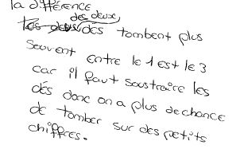

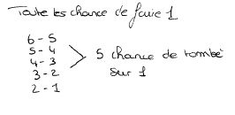

Le professeur fait le choix de ne pas tenter d’invalider un modèle qui serait construit avec les paires en proposant de nouvelles distributions de fréquences.

Il est alors nécessaire de demander aux élèves de quelles façons on peut obtenir la différence 6-5 et les élèves pensent alors qu’il y a deux façons et doublent toutes les possibilités qu’ils ont trouvé précédemment pour toutes les différences.
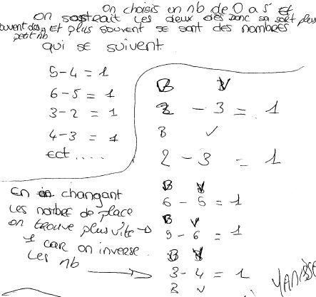

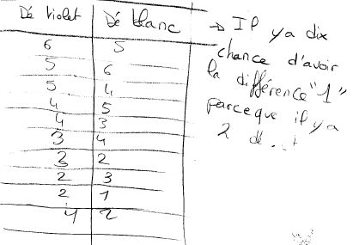

La présentation sous forme de table de soustraction est alors proposée à certains groupes et toutes les issues apparaissent.
En groupe classe lorsque tous les groupes ont construit la table ou un autre moyen exhaustif d’obtenir toutes les différences, on reparle alors des chances d’obtenir « 1 » et les élèves affirment qu’il y a 10 chances sur 36 d’obtenir 1, etc.
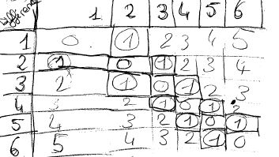

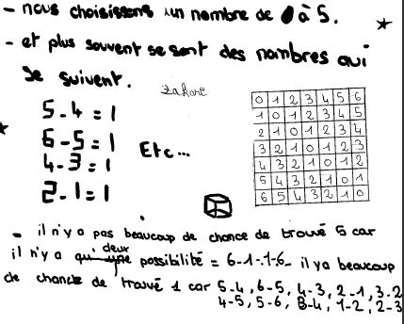

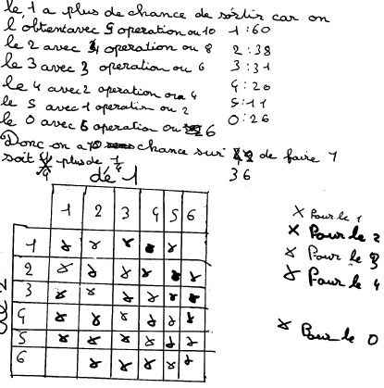
Les élèves reconnaissent la démarche employée comme une démarche de preuve, Ils ont fabriqué une méthode de dénombrement qui les conforte dans leur conjecture : la stratégie de miser sur le 1 est la meilleure.
Cependant un retour sur la grille des résultats aurait pu, au vu du faible effectif du « 0 », alerter les élèves et introduire un questionnement sur la validité de ce modèle
Nous n’avons pas fait ce choix.
Ceci étant, leurs expérimentations montrent que cette stratégie ne garantit pas la victoire à chaque coup.
La probabilité de gagner est à chaque lancer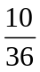.
Les résultats sont alors institutionnalisés par écrit comme bilan de l’activité.

Situation 2 : Le jeu « obtenir une somme préalablement choisie dans le lancer de deux dés au hasard»
Le problème posé aux élèves était le suivant :

Voici un jeu qui se joue à deux joueurs avec deux dés :
« Un joueur annonce un nombre puis il jette les deux dès. Si la somme des dés est égale au nombre annoncé il gagne, sinon il perd ».
Peut-on trouver une stratégie pour gagner le plus souvent possible à ce jeu ?

La séance se déroulait en salle informatique mais les élèves étaient au départ sur les tables centrales, sans ordinateur. Ils étaient par binôme et chaque binôme disposait d’une boite en plastique transparente qui contenait deux dés de couleurs différentes.  Ce dispositif était au départ destiné à éviter qu’on retrouve des dés partout dans la classe, mais finalement, il laisse également peu de place aux tentatives de « tricheries ». C’est un bon moyen de produire du hasard. Il faudrait par contre trouver des dés en mousse pour supprimer le bruit ! | 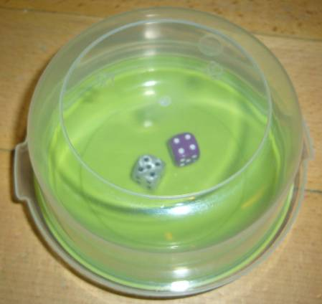

Les élèves ont donc commencé à jouer, tout en étant un peu décontenancés par cette expérience. On a pu entendre des phrases comme :  - « Y a pas de tactique, le hasard c’est le hasard. On ne peut pas lutter ! »  - « Il faut toujours dire le même nombre comme ça on est sur qu’il sortira un jour. »  - « On a une chance sur onze de trouver le bon nombre. »  - …  Ils ont livré leurs analyses du jeu en s’appuyant sur leurs conceptions. Ces interventions ont été notées pour être utilisées plus tard.  Finalement les élèves se sont mis à jouer ce qui a donné des écrits du type de celui de Guylène et Cécile ci-contre : | 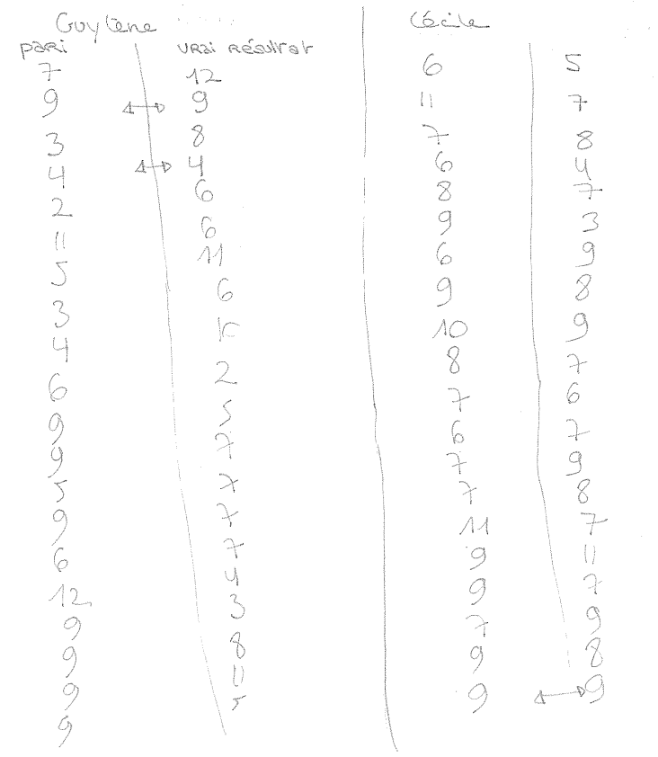

A l’issue de ces différents essais, le professeur a demandé à chaque groupe de donner ses impressions sur ce jeu, d’abord par écrit puis oralement devant le groupe classe. Voici quelques phrases retenues :
- « Il sort plus souvent de nombres impairs que de nombres pairs ! »
- « Les résultats 7 et 9 reviennent souvent »
- « Il est rare d’obtenir 12. »
- …

Finalement, le premier objectif était plus ou moins atteint, les élèves commençaient à prendre conscience qu’il n’y avait peut-être pas équiprobabilité des issues dans ce jeu. A travers le débat en classe, chacun voyant se dessiner des profils un peu différents, ne pouvant prendre de décision, il a été décidé de faire un plus grand nombre d’essais. Pour faciliter la réalisation de ce grand nombre d’expériences, le professeur leur a proposé de travailler sur une feuille de calcul d’un tableur (vidéo projetée et qu’ils ont reproduite) qui permettrait ensuite, via le réseau, de récupérer rapidement leurs bilans et de les mettre en commun.
Une autre idée encore plus pratique serait d’utiliser les formulaires de « Google Docs » ( http://docs.google.com/ ) qui sont automatiquement mis en ligne et dont les réponses sont récoltées dans une même feuille de calcul. Cette dernière solution offre un gain de temps non négligeable.

Les élèves ont donc construit leur feuille de calcul. Ils ont tous vu se construire en temps réel la répartition Gaussienne des issues de la somme de deux dés. Voici le tableau obtenu après la mise en commun des résultats de chaque binôme :

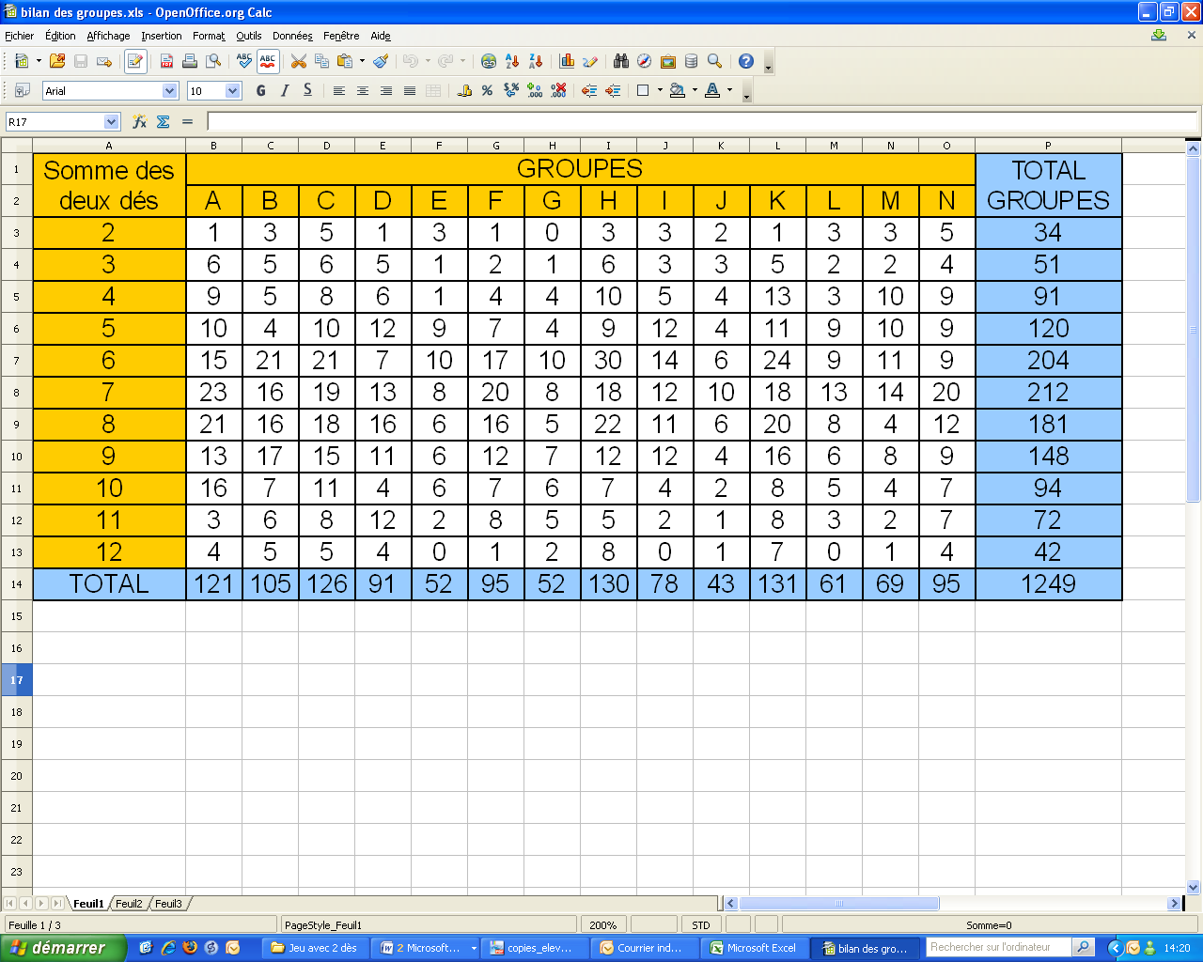

On peut remarquer que les binômes ont réalisé chacun entre 43 et 131 essais (89 en moyenne). Ils ont chacun arrêté quand la distribution de fréquences leur a permis de proposer une stratégie. Certains ont continué un peu pour mieux conforter leur stratégie.

Le bilan des résultats de tous les groupes a été fait dans un premier temps sans la ligne et la colonne « TOTAL » et quelques remarques ont été faites :
- « Le 2 et le 12 sortent très peu. »
Ceci a fait l’unanimité tant les sorties étaient faibles sur les extrêmes. Même le groupe H n’a pas contesté cette affirmation, précisant qu’ils avaient du avoir de la « chance » !
- « C’est les nombres du milieu qui sortent le plus souvent »
La aussi, les élèves avaient tous remarqué ceci mais pour certain c’était le 6 qui était apparu le plus souvent (7 groupes), pour d’autres c’était le 7 (6 groupes) et pour d’autres encore c’était le 8 (1 groupe). Un groupe a remarqué une certaine symétrie.

A partir de ces résultats une discussion intéressante a commencé.
Dans un premier temps, pour tenter d’expliquer pourquoi le 2 était obtenu si rarement.
Un élève a dit : « C’est normal, pour avoir 2 il faut faire un double 1 et c’est plus difficile. ».
Un autre a tout de suite renchéri « C’est pareil pour 12, c’est encore plus difficile de faire un double 6. ».
Beaucoup d’élèves étaient du même avis, mais les raisons invoquées était plutôt du côté de leur expérience personnelle : « C’est difficile de faire un double », « C’est difficile de faire un 6 ». Ceci est en partie du au vécu des élèves sur différents jeux comme les petits chevaux, les jeux de rôles, etc. où souvent le « 6 » ou les doubles ont une place « magique ».
Il est intéressant de constater que ces affirmations sont vraies. Il est effectivement plus difficile de faire un double (6 chances sur 36) que de ne pas en faire (30 chances sur 36). Il est également plus difficile de faire un 6 (1 chance sur 6) que de ne pas en faire (5 chances sur 6).

Le professeur a alors orienté le débat avec la question : « Est-il plus facile de faire un « double 1 » que de faire « 2 et 3 » ? ».
Deux connaissances sont mises en jeu :
- le dé à travers l’objet mathématique « cube » et ses symétries mobilise la connaissance que chaque face a une chance sur six de sortir
- les dés ne sont pas liés, un dé ne sait pas ce que fait l’autre.
Il est donc aussi facile d’obtenir « 1 » et « 1 » que « 2 » et « 3 ».
A ce stade là, les élèves ne perçoivent pas la nécessité de différencier des dés.
L’observation de distributions de fréquences aurait pu remettre en cause cette affirmation. Le professeur n’a pas choisi cette voie, il a relancé le débat en disant « Mais alors, il est donc aussi probable d’obtenir une somme égale à 2 (1+1) qu’une somme égale à 5 (2+3) ? ». Plusieurs groupes ont observé qu’on pouvait faire 5 autrement, en faisant 4 et 1 par exemple.

Les groupes ont ensuite dénombré les possibilités pour chacune des sommes. Cela à donné dans un premier temps des écrits de ce type :
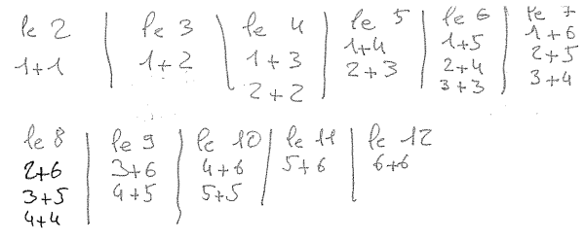
A partir de ce dénombrement qui impose un certain modèle, les élèves choisissent comme stratégie : « Il faut jouer le 6, le 7 ou le 8 ».
Pour remettre en cause ce modèle, le professeur choisit de créer la colonne « TOTAL » dans la feuille de tableur regroupant tous leurs résultats. C'est-à-dire qu’il propose une nouvelle distribution de fréquences.
Dans leur décompte le 2, le 3, le 11 et le 12 avaient autant de chance de sortir. De même le 6, le 7 et le 8 étaient les trois nombres qui sortaient le plus souvent. Cependant, en cumulant leurs lancés, les élèves ont remarqué que le 3 et le 11 étaient sortis plus souvent que le 2 et le 12. De même, les résultats n’étaient pas si équilibrés que cela entre le 6, le 7 et le 8.
Les élèves sont amenés à rejeter le modèle précédent. Le professeur laisse alors les groupes réfléchir.
A partir du moment où ils ont commencé à discerner les deux dès, leurs couleurs différentes les y aidant, ils ont commencé à dire :
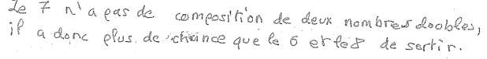
et ensuite :
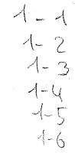 | 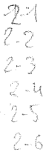 | 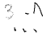 | 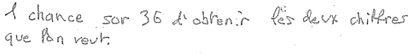
Ils ont ainsi construit un nouveau modèle. Ils ont décomposé les onze sommes de toutes les façons possibles. Ainsi la stratégie la plus performante à ce jeu est de miser sur le « 7 » puisque c’est lui qui a le plus de chance de sortir.
Le professeur a amené les élèves à construire un tableau à double entrée donnant toutes les possibilités lors du lancé de deux dés.
Le tableau des sommes reste lié à cette situation alors que le tableau des « couples » est réutilisable dans beaucoup de situations.

A propos de la simulation des lancers ?
Il n’apparaît pas utile de simuler les lancers dans cette séance car l’expérience réelle suffit amplement à déclencher les questions visées. De plus, l’objet « dé » a aidé les élèves dans leur recherche. Pour finir, l’objectif visé n’était nullement la fluctuation d’échantillonnage. Simuler un grand nombre d’expériences c’est finalement connaître le modèle or ici c’était la recherche d’un modèle qui était visée.
On aurait pu simuler le lancer de deux dés pour obtenir de nombreux échantillons de tailles bien choisies afin qu’éventuellement les élèves aient conscience que le choix d’un modèle est toujours fait, dans l’approche fréquentiste, avec le risque de se tromper. On n’a pas choisi cette démarche plus en lien avec la fluctuation d’échantillonnage du programme de seconde.

Conclusion
Notre objectif est de proposer des situations de hasard qui amènent les élèves à se confronter à des distributions de fréquences d’échantillon. Celles-ci font évoluer les modèles qu’ils se construisent pour répondre aux questions. Ils apprennent ainsi qu’on peut remettre en cause une décision en observant une distribution de fréquences, c'est-à-dire qu’ils font des choix avec risques consentis.
Ces AER nous ont semblé répondre partiellement à notre objectif, avec d’autres situations de même type, elles pourraient s’inscrire dans un PER.

